UNIVERSIDADE PRESBITERIANA MACKENZIE

EDUARDO MINGORANCE DE FREITAS GOUVÊA – 10441853
KENZO FERREIRA FUJIMOTO – 10223991
LUAN KENZO FREIRE - 10364170
NICOLAS OLIVEIRA LACERDA – 10425260

RELATÓRIO FINAL – PROJETO EXTENSIONISTA
FARMÁCIA

Barueri
2025
SUMÁRIO

1. RELATÓRIO FINAL ......................................................................................03
1.1. INTEGRAÇÃO DO SISTEMA E CONTRIBUIÇÃO PARA OS OBJETIVOS DE DESENVOLVIMENTO SUSTENTÁVEL ......................................................03
1.2. DESENVOLVIMENTO E FUNDAMENTAÇÃO DOS DIAGRAMAS UML ....05
1.3. PROPOSTA DE ARQUITETURA DE MICROSSERVIÇOS ........................08
ANEXOS:
I. PLANILHA DE REQUISITOS FUNCIONAIS E NÃO FUNCIONAIS ...............11
II. DIAGRAMA DE CASOS DE USO UML .........................................................16
III. DIAGRAMA DE CLASSES ...........................................................................18
IV. DIAGRAMA DE ATIVIDADES ......................................................................20
V. DIAGRAMA DE SEQUÊNCIA .......................................................................23
VI. DIAGRAMA DE ESTADO ............................................................................27
VII. PROPOSTA DE ARQUITETURA DE SISTEMA ..........................................31

1. RELATÓRIO FINAL

1.1. INTEGRAÇÃO DO SISTEMA E CONTRIBUIÇÃO PARA OS OBJETIVOS DE DESENVOLVIMENTO SUSTENTÁVEL

O grupo optou por desenvolver um sistema voltado à indústria farmacêutica, reconhecendo seu papel essencial na promoção da saúde pública e sua relevância econômica. A proposta foi elaborada considerando a contribuição direta do projeto para dois Objetivos de Desenvolvimento Sustentável (ODS) da Agenda 2030 da ONU: o ODS 3 - Saúde e Bem-Estar, que visa assegurar uma vida saudável e promover o bem-estar para todos, e o ODS 9 – Indústria, Inovação e Infraestrutura, que busca construir infraestruturas resilientes, promover a industrialização inclusiva e sustentável e fomentar a inovação. A escolha dessas metas reflete a percepção de que a saúde da população depende de processos industriais integrados, confiáveis e transparentes, e que a tecnologia desempenha papel central para garantir a rastreabilidade, a segurança e a eficiência na fabricação e distribuição de medicamentos.

A integração proposta entre os módulos de Produção, Estoque e Vendas representa o fluxo real de uma indústria farmacêutica moderna, em que a confiabilidade dos dados e a rastreabilidade dos lotes são fatores críticos para o controle de qualidade e a segurança do paciente final. Durante o desenvolvimento do projeto, foi necessário abordar, em determinados momentos, o tema da qualidade, especialmente em pontos que envolvem liberação de produtos, rastreabilidade e controle de não conformidades. No entanto, por não ser o foco principal do trabalho, o módulo de qualidade não foi desenvolvido em profundidade, sendo tratado apenas de forma complementar, com o objetivo de fornecer subsídios e coerência às demais áreas do sistema.

O módulo de Produção contempla o planejamento, a execução e o controle das ordens de fabricação, incluindo o registro de lotes, o monitoramento de parâmetros críticos, a rastreabilidade e o registro de ocorrências. Ao digitalizar e automatizar esses processos, o sistema contribui diretamente para o ODS 3, pois assegura que cada medicamento seja produzido dentro dos padrões de qualidade e segurança exigidos pela ANVISA, reduzindo riscos de contaminação, falhas humanas e não conformidades. Essa automatização reforça a responsabilidade técnica e ética do setor farmacêutico, ampliando a segurança do paciente e a confiabilidade do produto entregue ao mercado.

O módulo de Estoque, por sua vez, oferece controle completo sobre matérias-primas e produtos finais, incluindo o status dos materiais, as condições de armazenamento e a rastreabilidade dos lotes. O acompanhamento digital em tempo real desses parâmetros contribui para o ODS 9, ao promover uma infraestrutura tecnológica moderna e sustentável, reduzindo desperdícios, prevenindo o vencimento de insumos e garantindo que os medicamentos estejam disponíveis dentro do prazo e em conformidade com as exigências legais. O controle inteligente do estoque fortalece a capacidade operacional da empresa e apoia o desenvolvimento de práticas produtivas mais responsáveis e eficientes.

O módulo de Vendas conecta a indústria ao mercado, integrando os pedidos de clientes com as áreas de produção e estoque. Essa integração garante que apenas produtos disponíveis e aprovados pela qualidade sejam ofertados, evitando atrasos e falhas na entrega. Além disso, promove inovação nos processos comerciais, com relatórios automáticos, integração entre setores e maior confiabilidade na comunicação com distribuidores e redes de farmácias. O resultado é uma operação mais eficiente, transparente e sustentável, que impulsiona a competitividade e o desenvolvimento industrial, reforçando o alinhamento com o ODS 9.

A integração entre os módulos de Produção, Estoque e Vendas proporciona uma sinergia operacional que melhora o desempenho global da empresa e contribui para metas sustentáveis. O sistema reduz perdas e desperdícios por meio de alertas automáticos e relatórios de validade, garantindo o uso racional de insumos e produtos. Também assegura transparência e rastreabilidade total, permitindo a identificação rápida de não conformidades e facilitando eventuais processos de recall, o que reforça o compromisso com a saúde e o bem-estar da população. Além disso, a integração promove a tomada de decisão baseada em dados, fornecendo relatórios estratégicos que fortalecem o controle de qualidade, a gestão de recursos e o planejamento produtivo.

Outro aspecto essencial é a segurança das informações, garantida por mecanismos de autenticação, controle de acesso e registro de logs, em conformidade com a Lei Geral de Proteção de Dados (LGPD) e com as Boas Práticas de Fabricação (BPF).

Em síntese, o desenvolvimento do sistema integrado voltado à indústria farmacêutica representa uma aplicação prática dos princípios de inovação, sustentabilidade e responsabilidade social. Ao unir produção, estoque e vendas em uma única plataforma, o projeto reforça o compromisso com a saúde pública, reduz falhas operacionais, otimiza recursos e garante maior segurança para o paciente final. Dessa forma, o sistema idealizado não apenas moderniza a gestão industrial, mas também atua como um instrumento de transformação social, alinhando-se de forma efetiva aos objetivos estabelecidos pelos ODS 3 e 9 da Agenda 2030 da ONU.

1.2. DESENVOLVIMENTO E FUNDAMENTAÇÃO DOS DIAGRAMAS UML

A elaboração dos diagramas UML foi uma das etapas mais importantes do projeto, pois permitiu traduzir de forma visual e estruturada os requisitos levantados durante o processo de análise do sistema. A partir dos estudos e trabalhos realizados em sala de aula, o grupo compreendeu que os diagramas não são meros elementos ilustrativos, mas instrumentos fundamentais para garantir coerência entre as necessidades do usuário, as regras de negócio e a futura implementação do sistema. Assim, cada diagrama foi desenvolvido com o propósito de representar uma perspectiva específica do funcionamento da solução proposta, de modo a assegurar clareza, integridade e rastreabilidade entre os módulos de Produção, Estoque e Vendas.

O processo de desenvolvimento iniciou-se pelo diagrama de casos de uso, que serviu como base para compreender as interações entre os diferentes atores e as principais funcionalidades do sistema. Foram identificados atores como operador de produção, gerente de estoque, PCP, vendedor e gerente de vendas, além do próprio sistema, que atua de forma autônoma em determinadas ações, como notificações e atualizações automáticas de status. Esse diagrama possibilitou visualizar de forma ampla o comportamento esperado do sistema em situações típicas da rotina farmacêutica, como o início de um processo de produção, a verificação de disponibilidade de matéria-prima, a emissão de relatórios e o envio de propostas comerciais. Essa etapa foi essencial para delimitar responsabilidades, identificar dependências e garantir que nenhuma funcionalidade relevante ficasse de fora do escopo.

Em seguida, foi elaborado o diagrama de classes, responsável por estruturar a lógica interna do sistema e definir a relação entre os principais elementos de dados. As classes foram definidas com base nos módulos centrais (Produção, Estoque e Vendas), contemplando entidades como Produto, Lote, Matéria Prima, Pedido e Cliente. Através desse modelo, tornou-se possível compreender como os objetos interagem e como as informações são compartilhadas entre as diferentes áreas, preservando a coesão e o baixo acoplamento. Além disso, o diagrama de classes serviu como instrumento de integração conceitual, permitindo alinhar o ponto de vista técnico com as exigências de rastreabilidade e conformidade regulatória, características essenciais no contexto farmacêutico.

Posteriormente, o grupo desenvolveu o diagrama de atividades, com o objetivo de descrever o fluxo de execução de processos críticos do sistema. O foco principal foi representar o percurso lógico de uma ordem de produção, desde o recebimento do pedido até a liberação do produto final. Essa modelagem evidenciou a interdependência entre os módulos, demonstrando como o sistema transita de uma etapa a outra de maneira automatizada e segura. Além disso, a utilização do diagrama de atividades permitiu identificar pontos de decisão, paralelismo e sincronização de processos, aspectos que contribuem para uma compreensão mais detalhada do comportamento do sistema.

O diagrama de sequência foi utilizado para representar a comunicação entre os objetos e a ordem em que as mensagens são trocadas. Essa modelagem foi especialmente útil para demonstrar o funcionamento da integração entre o módulo de Vendas e o módulo de Produção, destacando o caminho percorrido por um pedido desde sua criação até a verificação de disponibilidade de estoque e o início da fabricação. A clareza desse diagrama permitiu compreender a dinâmica temporal das interações e garantiu maior precisão no entendimento das dependências entre os componentes do sistema.

Por fim, o diagrama de estado foi desenvolvido para representar as mudanças de status de determinados elementos do sistema, especialmente os pedidos e os lotes de produção. O objetivo foi evidenciar como cada entidade evolui ao longo do processo, passando por estados como “aguardando autorização”, “em produção”, “finalizado”, “em controle de qualidade” e “liberado para estoque”. Essa modelagem foi importante para garantir a rastreabilidade e o controle das etapas produtivas, uma vez que o setor farmacêutico exige registros precisos sobre cada transição de estado, tanto para fins de auditoria quanto de conformidade regulatória.

Durante a elaboração dos diagramas, o grupo procurou manter uma linguagem visual consistente, respeitando os padrões da UML e utilizando ferramentas de modelagem adequadas ao nível de detalhamento exigido pelo projeto. Cada diagrama foi desenvolvido de forma iterativa, a partir das reuniões de revisão de requisitos e validação cruzada entre os módulos, o que garantiu coerência entre as representações gráficas e o documento de requisitos funcionais e não funcionais. Essa integração entre a análise técnica e a visão processual permitiu compreender que a modelagem de sistemas não se limita ao aspecto tecnológico, mas envolve também um raciocínio lógico e jurídico, voltado à segurança, rastreabilidade e responsabilidade sobre as informações tratadas.

Assim, o conjunto de diagramas elaborados reflete não apenas a arquitetura funcional do sistema proposto, mas também uma visão estruturada e interdisciplinar de sua operação. O desenvolvimento dessa etapa foi fundamental para consolidar a compreensão do grupo sobre os processos da indústria farmacêutica e para demonstrar como o Desenvolvimento de Software pode contribuir diretamente para a inovação e o cumprimento de normas em um setor altamente regulado.

1.3. PROPOSTA DE ARQUITETURA DE MICROSSERVIÇOS

A arquitetura proposta para o sistema de gestão farmacêutica baseia-se em microsserviços especializados por domínio de negócio, operando de forma independente, mas coordenada através de uma combinação de comunicação síncrona e assíncrona. O sistema é estruturado em torno de sete serviços principais: Autenticação, Vendas, Produção, Estoque, Qualidade, Notificações e Auditoria; cada um com sua própria base de dados especializada, escolhida conforme a natureza dos dados e os requisitos de consistência de cada domínio.

A comunicação entre serviços ocorre de duas formas principais: via chamadas HTTP/REST para operações síncronas que exigem resposta imediata, como consultas de estoque durante a criação de uma cotação; e através de mensageria assíncrona usando Amazon SQS para eventos que podem ser processados de forma desacoplada, como notificações de lotes prontos para qualidade ou atualizações de status de produção. O API Gateway atua como ponto único de entrada, centralizando autenticação, rate limiting e roteamento, enquanto garante segurança através de tokens JWT validados a cada requisição.

A opção por bancos de dados heterogêneos foi estratégica e baseada nas características específicas de cada domínio. Serviços como Autenticação, Vendas e Produção utilizam PostgreSQL devido à necessidade de transações ACID e consistência forte, que é essencial para operações financeiras, controle de produção e gestão de usuários. Já o serviço de Qualidade adota MongoDB pela flexibilidade esquemática necessária para armazenar diferentes tipos de testes e parâmetros variáveis. O Estoque combina PostgreSQL para transações críticas com Redis para cache de consultas frequentes, otimizando performance sem sacrificar consistência.

A separação em microsserviços justifica-se pela natureza modular do negócio farmacêutico, onde cada área (vendas, produção, estoque) possui regras, ciclos de vida e requisitos regulatórios distintos. Esta abordagem permite que times especializados desenvolvam e mantenham serviços independentemente, escolhendo as tecnologias mais adequadas para cada domínio. A escalabilidade granular é particularmente importante em ambientes farmacêuticos, onde picos de demanda podem ocorrer sazonalmente em vendas ou produção, sem necessitar escalar todo o sistema.

A arquitetura suporta os rigorosos requisitos de rastreabilidade do setor farmacêutico, com auditoria completa de todas as operações, desde a cotação inicial até a liberação do produto final.

A escolha por nuvem pública (AWS) proporciona a flexibilidade necessária para dimensionar recursos conforme demanda, enquanto serviços gerenciados como RDS, Elasticsearch Service e SQS reduzem a carga operacional, permitindo que a equipe foque na implementação das regras de negócio específicas do setor farmacêutico.

ANEXOS

I. PLANILHA DE REQUISITOS FUNCIONAIS E NÃO FUNCIONAIS
ID | DESCRIÇÃO DO REQUISITO | RF/RNF | RS/RU | REGRA DE NEGÓCIO | ATOR ENVOLVIDO | OBSERVAÇÕES | Setor | #
001 | O sistema deve receber dados de matérias primas disponíveis para produção | RF | RS | Apenas matérias primas com status disponível e quantidade acima do mínimo definido poderão ser recebidas para a produção | Sistema | Integração com gestão de estoque MP | Produção | RF001
002 | O sistema deve possibilitar que o operador de produção registre um processo de produção | RF | RU | Cada processo de produção deve ser registrado com número de lote único, data de início, produto alvo e operador responsável | Operador |  | Produção | RF002
003 | O sistema só pode iniciar o processo de produção, após a autorização do funcionário responsável | RF | RS | A autorização só ocorre após o responsável técnico verificar a disponibilidade dos insumos | Sistema |  | Produção | RF003
004 | O sistema deve permitir que o coordenador de produção autorize ou não o inicio da produção de um lote/pedido | RF | RU | A permissão pode ser rejeitada ou autorizada com base na disponibilidade de recurso ou prioridade de demandas | Gerente de produção |  | Produção | RF004
005 | O módulo de produção deve receber o novo pedido gerado pelo módulo de vendas contendo a quantidade de cada produto | RF | RS | Conexão entre módulos para integridade de dados | Sistema |  | Produção | RF005
006 | O sistema deve consultar o estoque de matérias-primas para verificar se há a quantidade necessária para a produção do pedido. Caso não haja, deve notificar o PCP para solicitar a compra da matéria prima faltante | RF | RS | Se houver item com estoque insuficiente, o sistema notificará o PCP, que deve tomar providências no prazo estabelecido | PCP | Integração com gestão de estoque MP | Produção | RF006
007 | O sistema deve registrar o status de produção de um pedido como "esperando compra de material"/"a produzir"/"em produção"/"finalizado" | RF | RS | O sistema será atualizado automaticamente conforme o avanço da produção | Sistema |  | Produção | RF007
008 | O sistema deve alocar o número de lote para todos os insumos produzidos juntos afim de garantir sua confiabilidade e rastreabilidade | RF | RS | Todos os insumos utilizados serão rastraveis por lotes, com vínculo ao número do lote de produção para fins de auditoria | Sistema |  | Produção | RF008
009 | O sistema deve emitir um alerta ao gerente de produção sobre os lotes produzidos que estejam fora das conformidades e não foram liberados pela área da qualidade, além de permitir que ele consulte esse lote | RNF | RS | Não é permitido liberar para estoque produtos reprovados na qualidade, emitindo alerta no sistema e bloqueando a liberação | Sistema | Integração com qualidade | Produção | RNF009
010 | O sistema deve permitir que o gerente de produção emita relatórios de validade dos produtos estocados, e também gere alertas sobre insumos com datas de validade próximas | RF | RU | Evitar disperdício de matéria prima, e controlar gastos desnecessários com insumos pouco utilizados | Gerente de Estoque |  | Estoque | RF010
011 | O sistema deve notificar o PCP, para que avalie e solicite, se necessário, a compra de matéria prima necessária para o comprador responsável | RF | RU | Após o PCP receber a notificação de solicitação de compra de matéria prima, este terá o prazo de 2 dias para enviar o pedido para o setor de compras ou justificar o não pedido | PCP | Integração com compras | Produção | RF011
012 | O sistema deve permitir que o operador e o supervisor registrem ocorrências durante o processo produtivo (ex.: falha de equipamento, desvio...) | RF | RU | Todas as ocorrências dever ser registradas com data, hora, operador e qual o impacto no lote. | Operador e Supervisor | Integração com a qualidade | Produção | RF012
013 | O sistema deve permitir o reprocessamento de lotes reprovados | RF | RU | Apenas lotes reprovados com justificativas válidas podem ser reprocessados | Supervisor de produção | Integração com qualidade | Produção | RF013
014 | O sistema deve armazenar ao histórico de ordens de produção por lote, produto e data, e permitir que o PCP realize consultas ao histórico | RF | RS | O histórico deve incluir datas, operadores, insumos, status e responsável tecnico | Sistema e PCP |  | Produção | RF014
015 | O sistema deve permitir que o gerente de produção exporte relatórios de produção em formato PDF e Excel | RF | RU | O relatório deve conter todos os dados da ordem, incluindo insumos, operadores, status e tempo total de produção | Gerente de produção |  | Produção | RF015
016 | O sistema deve possibilitar que o operador registre e controle os protocolos de limpeza entre lotes, incluindo responsável, data, hora e produto utilizado. | RF | RU | Necessário para evitar contaminação cruzada. | Operador |  | Produção | RF016
017 | O sistema deve versionar e controlar a aprovação de documentos como SOPs, fórmulas e registros de produção. | RF | RS | Auditorias frequentemente exigem rastreabilidade de revisões. | Sistema |  | Produção | RF017
018 | O sistema deve capturar automaticamente pesos e parâmetros críticos (ex.: temperatura, pH) diretamente de equipamentos validados. | RNF | RS | Reduzir erro humano e garantir confiabilidade dos dados. | Sistema |  | Produção | RNF018
019 | O sistema deve atualizar o estoque sobre a matéria prima consumida na produção | RF | RS | Ao registrar o consumo na produção, o sistema deve subtrair automaticamente a quantidade da matéria prima usada no estoque correspondente | Sistema |  | Estoque MP | RF019
020 | O sistema deve atualizar o estoque sobre o produto finalizado e disponível | RF | RS | O estoque de produto final só será atualizado após a finalização da produção e aprovação no controle de qualidade | Sistema |  | Estoque F | RF020
021 | O sistema deve registrar o lote de cada produto (insumo) usado para produzir um pedido (pedido), garantindo rastreabilidade do lote dos produtos químicos e do lote do medicamento | RF | RS | Cada produto fabricado deve estar vinculado ao lote de insumos utilizados, garantindo rastreabilidade | Sistema |  | Estoque MP | RF021
022 | O sistema deve separar parte do estoque de MP para cada pedido criado e definir tal quantia como indisponível | RF | RS | Quando um pedido é criado, o sistema deve reservar a quantidade necessária de Matéria prima e torna-la indisponível para os demais pedidos | Sistema | a quantia fica indisponível para os outros pedidos pois está reservada para o seu pedido em específico | Estoque MP | RF022
023 | O sistema deve registrar os produtos finais com seu número de lote, RFID, número de lote da MP, data de produção, forma adequada de armazenamento, data de validade e quantidade produzida | RF | RS | Os produtos finais deve conter número de lote, dados dos insumos utilizados, validade, e local de armazenamento registrados no sistema | Sistema |  | Estoque F | RF023
024 | O módulo de estoque deve receber os produtos finais liberados pelo controle de qualidade e determinar um espaço para eles no armazém | RF | RU | Somente produtos aprovados no controle de qualidade podem ser movimentados para o estoque final | Gerente de estoque |  | Estoque F | RF024
025 | O sistema deve permitir a vizualição da ocupação do armazém bem como onde está cada produto junto com todas suas informações | RF | RU | A ocupação do armazém deve ser visualizada em tempo real, com identificação do conteúdo e posição de cada item estocado | Estoquista |  | Estoque F | RF025
026 | O sistema deve notificar o gerente de estoque caso o armazenamento de uma MP esteja fora das conformidades | RNF | RS | Quando uma matéria prima for armazenada fora da faixa de temperatura e umidade correta, o gerente de estoque deve ser imediatamente notificado | Sistema |  | Estoque MP | RNF026
027 | O sistema deve atualizar os dados do estoque com cada produto final que saiu para a entrega | RF | RS | Após a saída do produto para entrefa, o sistema deve atualizar automaticamente o saldo no estoque final | Sistema |  | Estoque F | RF027
028 | O sistema deve bloquear automaticamente lotes de materia prima ou produtos finais vencidos ou reprovados | RF | RS | Nenum lote com status vencido ou reprovado poderá ser utilizado ou enviado | Sistema |  | Estoque MP e Estoque F | RF028
029 | O sistema deve registrar toda movimentação de entrada e saída de produtos do estoque com data, hora e responsável | RF | RS | Cada movimento deve gerar um registro auditável para fins de inspeção | Sistema |  | Estoque MP e Estoque F | RF029
030 | O sistema deve emitir relatórios periódicos de validade de produtos com alertas para itens próximos do vencimento | RF | RU | Itens com menos de 60 dias para vencer devem entrar em lista de prioridade para uso ou descarte planejado | Gerente de estoque |  | Estoque MP e Estoque F | RF030
031 | O sistema deve exigir autenticação com senha e nível de permissão para aprovar movimentações manuais de estoque. | RNF | RS | Apenas usuários com perfil supervisor ou superior podem realizar movimentaçoes manuais | Sistema |  | Estoque MP e Estoque F | RNF031
032 | O gerente de estoque deve poder revisar e aprovar reservas de estoque manualmente em casos de urgência | RF | RU | Reservas manuais devem ser registradas com justificativa e só podem ser aprovadas por usuários com perfil de Gerente de Estoque. | Gerente de estoque |  | Estoque MP e Estoque F | RF032
033 | O estoquista deve poder ajustar manualmente o saldo em casos de inventário físico divergente | RF | RU | Ajustes manuais devem ser documentados com data, hora, motivo e responsável, e ficar disponíveis no histórico de movimentações. | Estoquista |  | Estoque MP e Estoque F | RF033
034 | O estoquista deve poder escanear etiquetas (RFID/QR) para dar entrada/baixa no produto manualmente | RF | RU | Cada etiqueta deve estar vinculada a um lote específico. A movimentação só será registrada após validação do tipo de movimentação. | Estoquista |  | Estoque MP | RF034
035 | O PCP deve poder solicitar a reserva de estoque futuro ao setor de estoque para pedidos programados | RF | RU | O PCP deve registrar uma solicitação de reserva de estoque futuro, vinculada a um pedido planejado. | PCP |  | Estoque MP | RF035
036 | O sistema deve permitir a consulta reversa (de produto final até a matéria-prima) e direta (de matéria-prima até o produto final) para recall rápido em caso de não conformidade. | RF | RS | Exigência regulatória (ANVISA, RDC 17/2010) para recalls. | Sistema |  | Estoque MP e Estoque F | RF036
037 | O sistema deve registrar e alertar sobre desvios de temperatura e umidade durante todo o ciclo de vida do produto (desde o recebimento até a expedição). | RNF | RS | Essencial para garantir a estabilidade de medicamentos. | Sistema |  | Estoque MP e Estoque F | RNF037
038 | O sistema deve bloquear a entrada de matérias-primas de fornecedores não qualificados ou com certificação vencida. | RF | RS | Conformidade com BPF (Boas Práticas de Fabricação). | Sistema |  | Estoque MP | RF038
039 | O sistema deve permitir o cadastro de novas cotações, associadas à um cliente e um vendedor | RF | RS | O cadastro deve verificar automaticamente se o cliente já existe no sistema para evitar duplicidades | Vendedor |  | Vendas | RF039
040 | O sistema deve possibilitar que o vendedor cadastre novas cotações e novos clientes, verificando sua existência prévia para evitar duplicidade | RF | RU | O sistema deve solicitar aprovação do gerente para clientes novos ou com pendências | Vendedor, Gerente de Vendas |  | Vendas | RF040
041 | O sistema deve ter uma interface para o cálculo de orçamentos, realizando o cálculo da quantidade de matéria-prima necessária para a realização do pedido cotado | RF | RS | O cálculo deve considerar a fórmula do produto e o estoque disponível de MP | Sistema, PCP | Integração com estoque e produção | Vendas | RF041
042 | O sistema deve permitir que o PCP realize o levantamento do orçamento, possibilitando a adição, remoção e edição de produtos requeridos em determinada cotação, e ao fim do processo, o vendedor deve poder visualizar o orçamento calculado | RF | RU | Alterações devem ser registradas com justificativa e aprovadas pelo gerente de vendas | PCP, Vendedor |  | Vendas | RF042
043 | O sistema deve ter uma base de dados contendo o nome do produto e sua fórmula, contendo a quantidade de cada material necessário para sua produção | RNF | RS | A base deve ser versionada e apenas usuários autorizados podem alterar fórmulas | Sistema | Controle de alterações críticas | Vendas | RNF043
044 | O sistema deve criar documentos de propostas (PDF) automaticamente após o fim do orçamento | RF | RS |  | Sistema |  | Vendas | RF044
045 | O sistema deve permitir que o vendedor e o gerente alterem as propostas na fase de negociação e enviem propostas por e-mail | RF | RU | Somente o Gerente pode conceder descontos acima de 5% | Vendedor, Gerente de vendas |  | Vendas | RF045
046 | O sistema deve enviar as propostas por e-mail para o cliente após o fim do orçamento, colocando em cópia o vendedor responsável e o gerente | RNF | RS | O envio deve ser automático e gerar comprovante de entrega com timestamp | Sistema |  | Vendas | RNF046
047 | O sistema deve gerar o pedido automaticamente somente após a proposta ser enviada | RF | RS | O pedido só é criado se o status da negociação estiver como "encerrada" e a proposta marcada como "enviada" | Sistema |  | Vendas | RF047
048 | O sistema deve possibilitar o acompanhamento do pedido, mantendo histórico dos orçamentos e dos vendedores responsáveis pelo atendimento do cliente | RF | RS | O histórico deve incluir datas, valores, produtos, vendedores e status de cada interação | Sistema, Vendedor |  | Vendas | RF048
049 | O sistema deve permitir a vinculação e remoção de múltiplos vendedores à uma cotação/pedido, sendo esta gerenciada e gerida pelo gerente | RF | RU | A alteração de vendedores deve ser registrada com justificativa e aprovada pelo gerente | Gerente de Vendas |  | Vendas | RF049
050 | O sistema deve enviar o pedido para o módulo de produção após a finalização da negociação | RF | RS | O envio deve ser automático e gerar notificação para o PCP | Sistema |  | Vendas | RF050
051 | O sistema deve consultar o estoque de matérias-primas na geração do pedido, e, se não houver material suficiente, enviar uma solicitação de compra de material para o comprador responsável | RF | RS | A solicitação de compra deve incluir quantidade, urgência e justificativa | Sistema, Comprador |  | Vendas | RF051
052 | O sistema deve manter o histórico dos clientes e de seus respectivos pedidos, orçamentos e cotações | RF | RS | O histórico deve ser inalterável e permitir filtros por data, produto, vendedor e status | Sistema |  | Vendas | RF052
053 | O sistema deve possibilitar a geração de relatórios mensais dos pedidos, orçamentos e cotações por vendedor, para fins de gerência e KPI de metas | RNF | RS | Os relatórios devem incluir taxas de conversão, valores médios e comparação com metas | Sistema, Gerente |  | Vendas | RNF053
054 | O sistema deve enviar por e-mail o relatório de desempenho de vendas por vendedor (.pdf e .xslx) automaticamente para o gerente no primeiro dia do mês | RNF | RS | O envio deve ser automático e incluir todos os vendedores ativos | Sistema |  | Vendas | RNF054
055 | O sistema deve permitir que o vendedor classifique o status das vendas e pedidos (cotação recebida, proposta enviada, em negociação, pedido recebido, pedido finalziado) | RF | RU | A alteração de status deve ser registrada com data, hora e responsável | Sistema, Vendedor |  | Vendas | RF055
056 | O sistema deve gerar relatórios mensais sobre as vendas e seu respectivo status e enviar automaticamente para o gerente | RNF | RS | Os relatórios devem incluir métricas de conversão e tempo médio por etapa | Sistema |  | Vendas | RNF056
057 | O sistema deve ter controle de acesso baseado no cargo do funcionário (RBAC) | RNF | RS | Os perfis devem ser pré-definidos (ex.: vendedor, gerente, admin) com permissões específicas | Sistema |  | Geral | RNF057
058 | O sistema deve ter o registro de quem criou um pedido, e quem o modificou ao longo do tempo (registro de logs) | RNF | RS | Os logs devem ser inalteráveis e armazenados por pelo menos 5 anos | Sistema |  | Vendas | RNF058
059 | O sistema deve garantir que os dados de clientes sejam armazenados e tratados em conformidade com a LGPD e a ISO 27701 | RNF | RS | Deve incluir mecanismos de anonymização, exclusão e portabilidade de dados | Sistema, DPO |  | Geral | RNF059
060 | O sistema deve garantir que o tempo de consulta dos dados de clientes, cotações, orçamentos (produtos e preços) e pedidos seja inferior a 5 segundos | RNF | RS | O desempenho deve ser monitorado continuamente e alertar em caso de degradação | Sistema |  | Vendas | RNF060
061 | O sistema deve ter a interface responsiva para ser acessada por tablets e celulares, além de notebooks e desktops | RNF | RS | A interface deve se adaptar automaticamente a diferentes tamanhos de tela, mantendo usabilidade e funcionalidades essenciais em dispositivos móveis | Sistema | Deve ser compatível com os principais navegadores e sistemas operacionais móveis (iOS e Android) | Geral | RNF061
062 | O sistema deve bloquear a geração de pedidos para clientes com restrição comercial (ex.: inadimplência, suspeita de desvio) | RF | RS | O bloqueio deve ser automático com base no status do cliente no cadastro | Sistema |  | Vendas | RF062
063 | O sistema deve alertar e bloquear vendas acima do limite permitido para medicamentos controlados (Portaria 344/98). | RF | RS | Limites devem ser definidos por produto e cliente conforme a legislação | Sistema |  | Vendas | RF063
064 | O sistema deve permitir consultas de vendas por lote para facilitar recalls. | RF | RS | A consulta deve retornar todos os clientes e pedidos associados a um lote específico | Sistema, Gerente |  | Vendas | RF064
065 | O sistema deve exigir autenticação de dois fatores para usuários com permissão de aprovar lotes, liberar produtos ou alterar parâmetros críticos | RNF | RS | O acesso a funções críticas exige confirmação adicional via token ou e-mail | Sistema |  | Geral | RNF065
066 | Todas as alterações em registros críticos devem ser registradas com data, hora, usuário e motivo, e preferencialmente com assinatura eletrônica | RNF | RS | O log de alterações deve ser imutável e disponível para auditoria | Sistema |  | Geral | RNF066

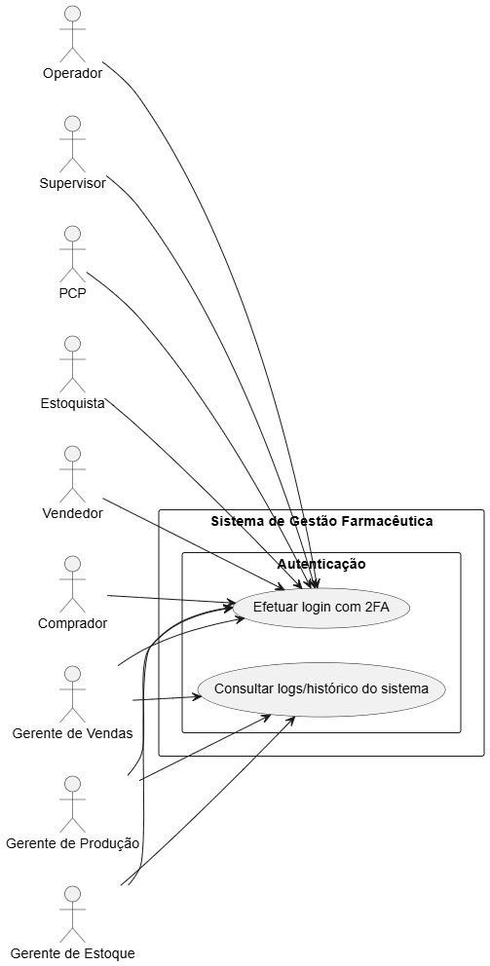
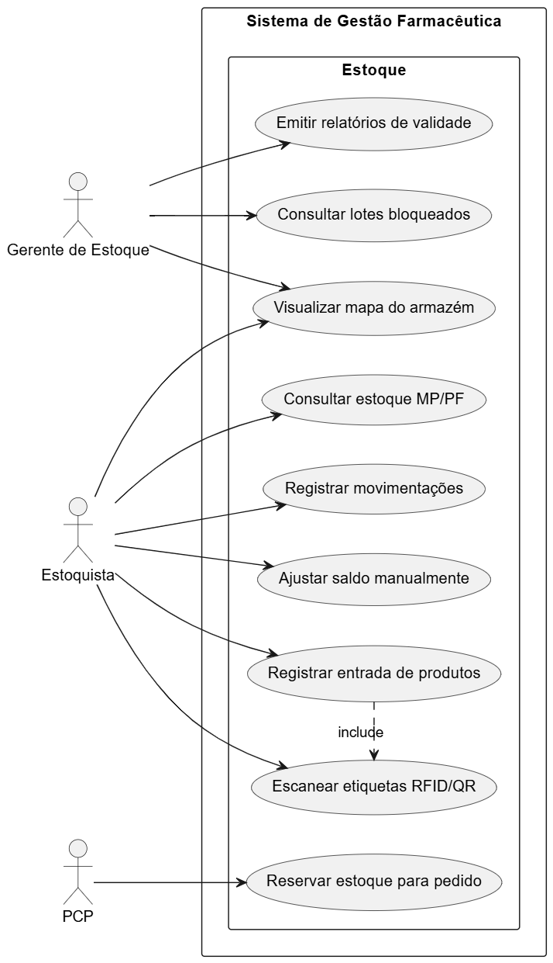
II. DIAGRAMA DE CASOS DE USO UML
CASOS DE USO ESTOQUE
CASOS DE USO AUTENTICAÇÃO
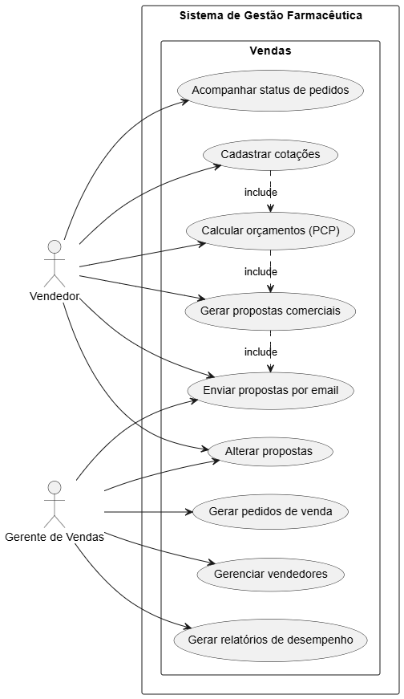
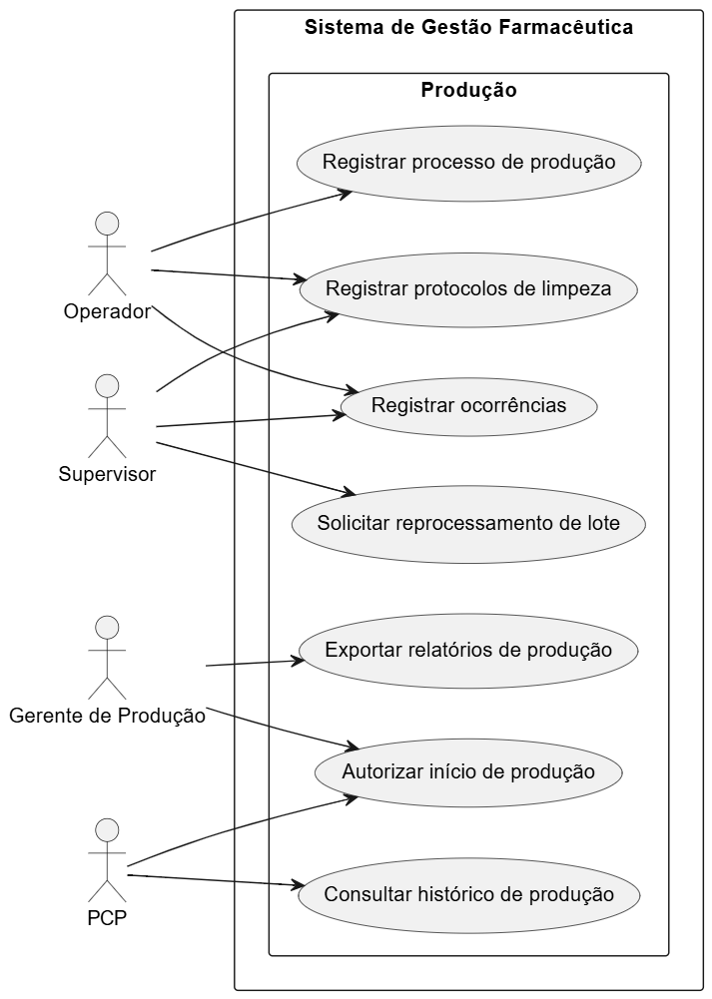
CASOS DE USO PRODUÇÃO
CASOS DE USO VENDAS
III. DIAGRAMA DE CLASSES
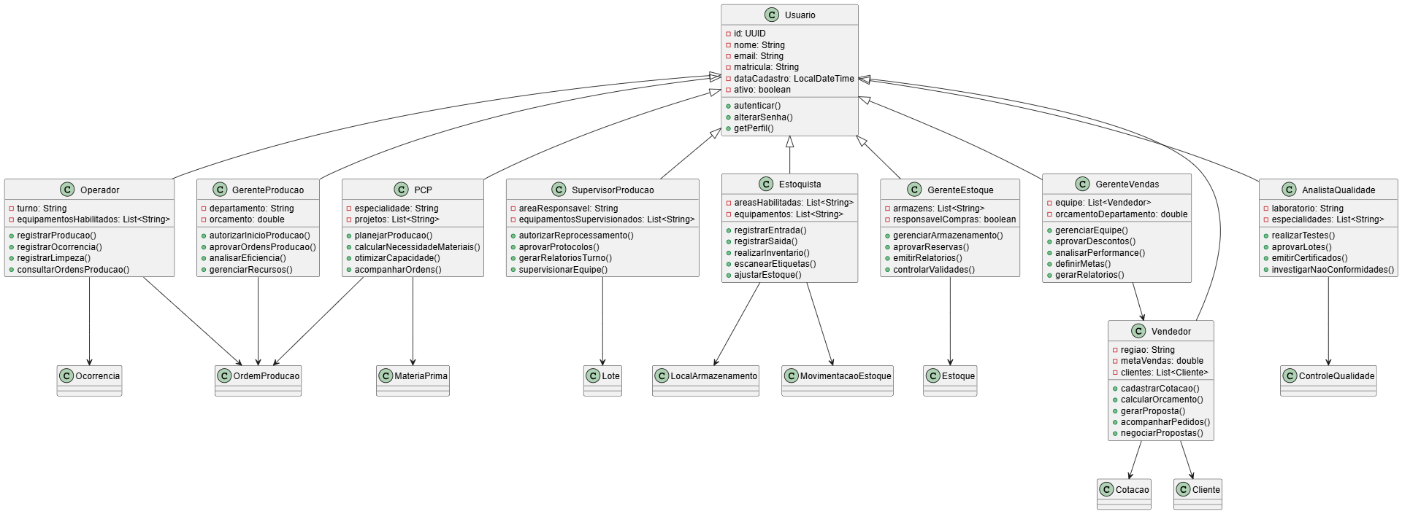

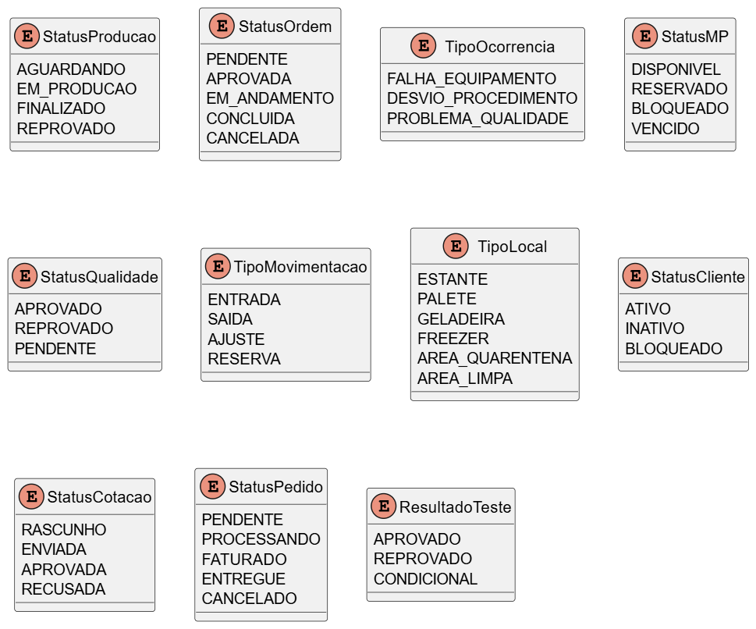
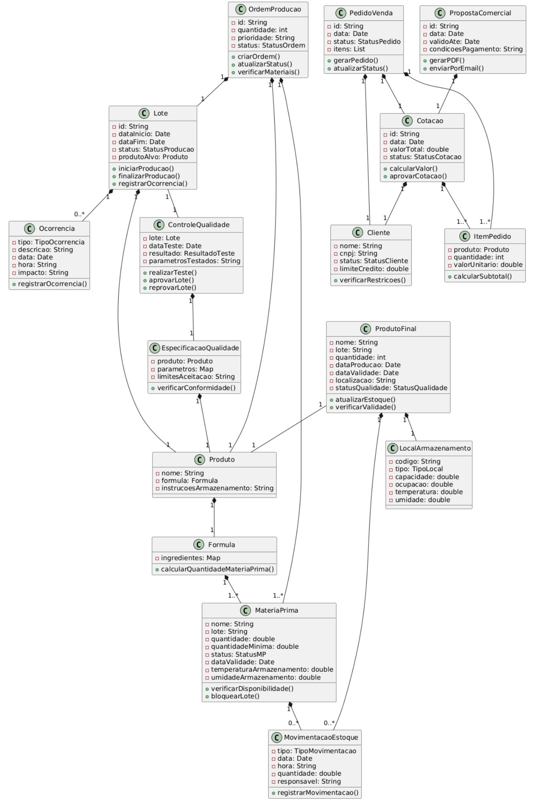

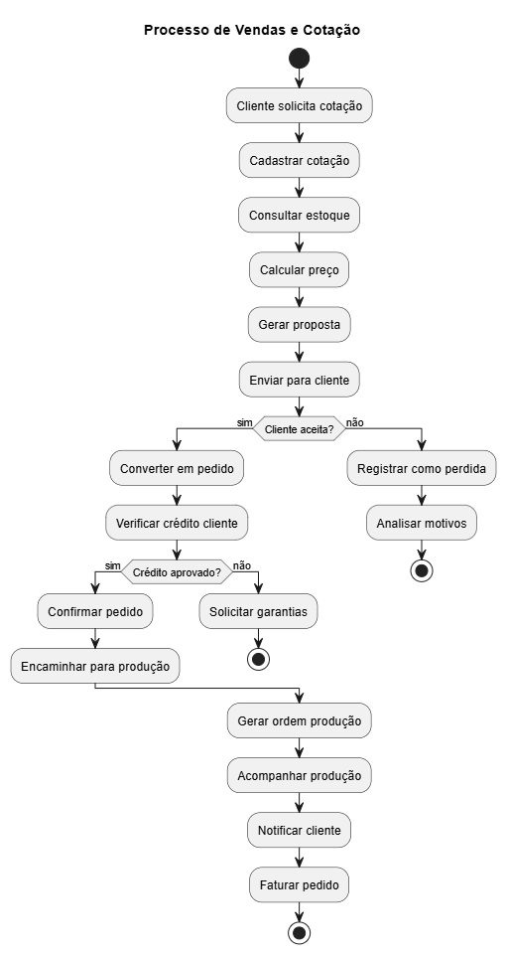
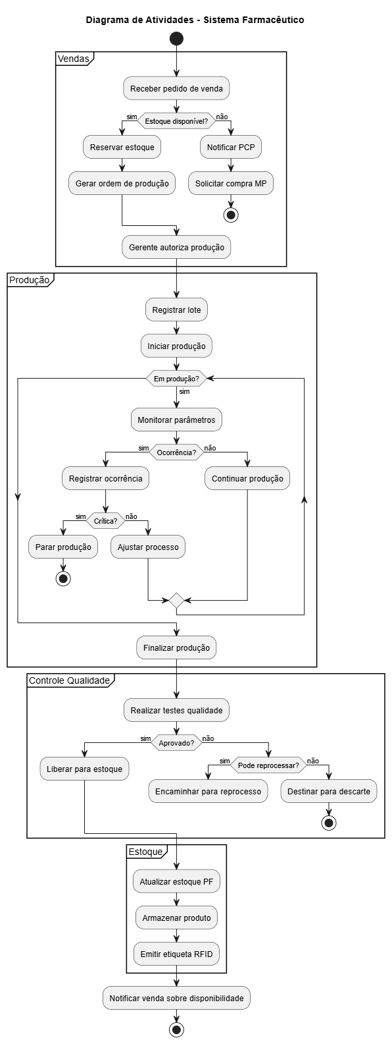
IV. DIAGRAMA DE ATIVIDADES

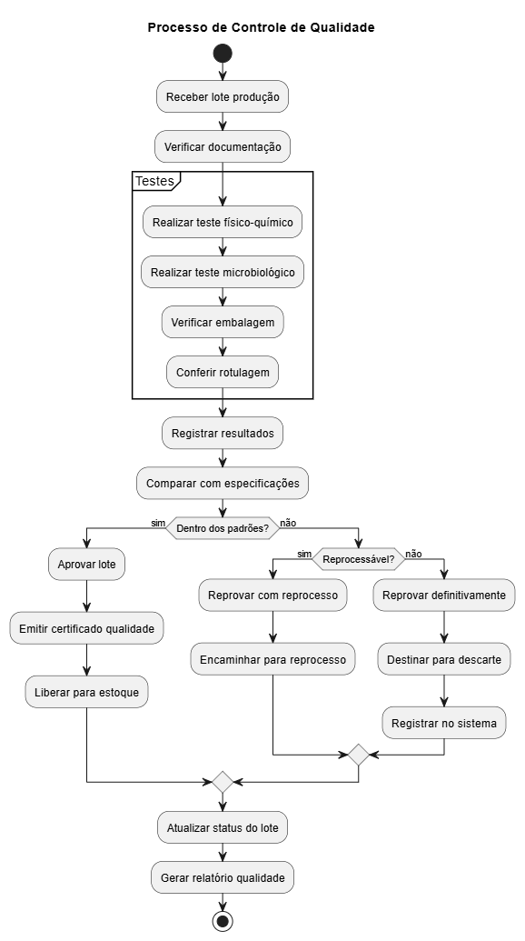
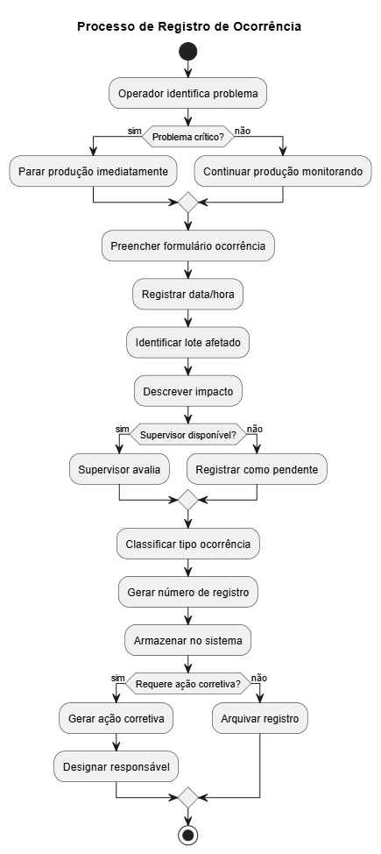

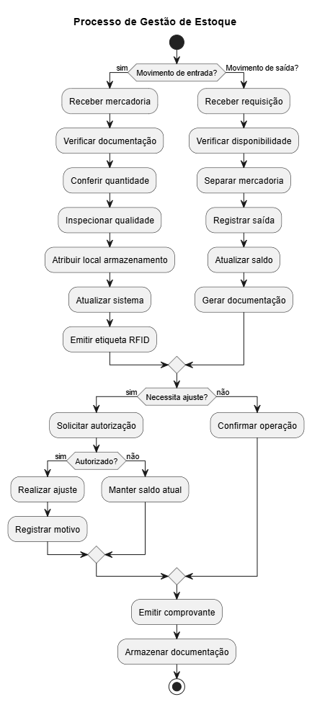

V. DIAGRAMA DE SEQUÊNCIA

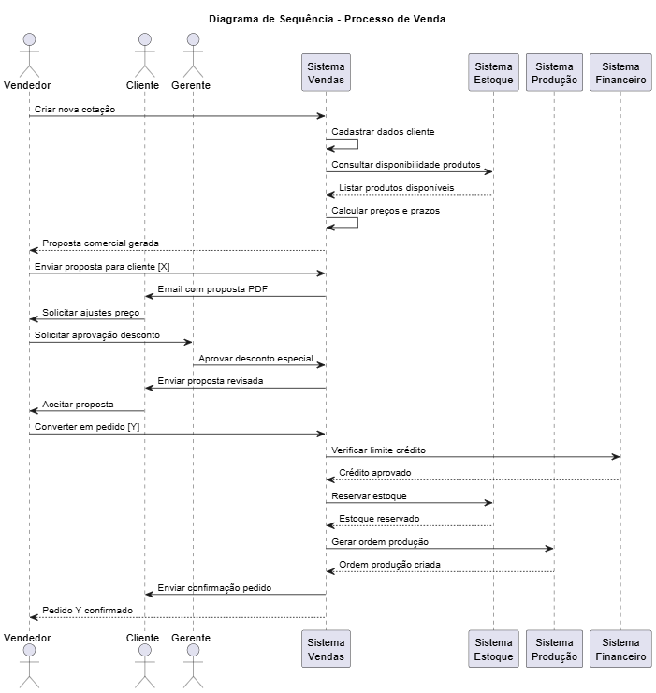

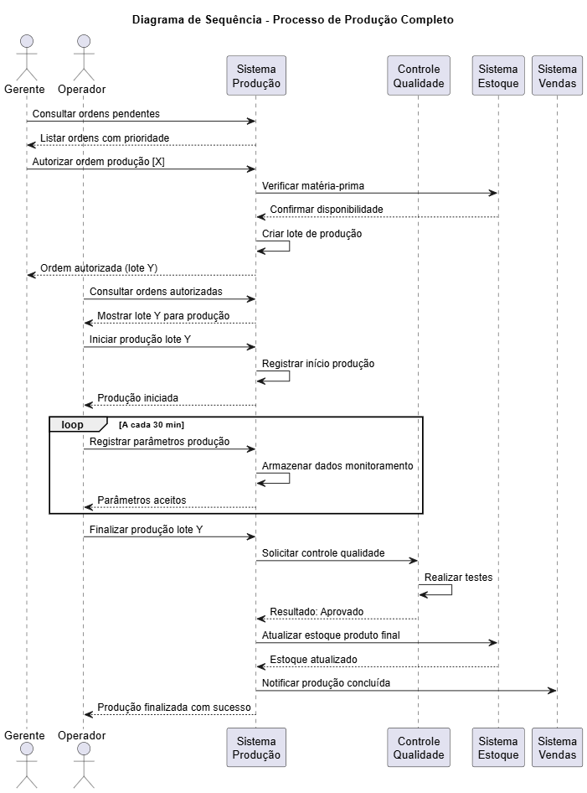
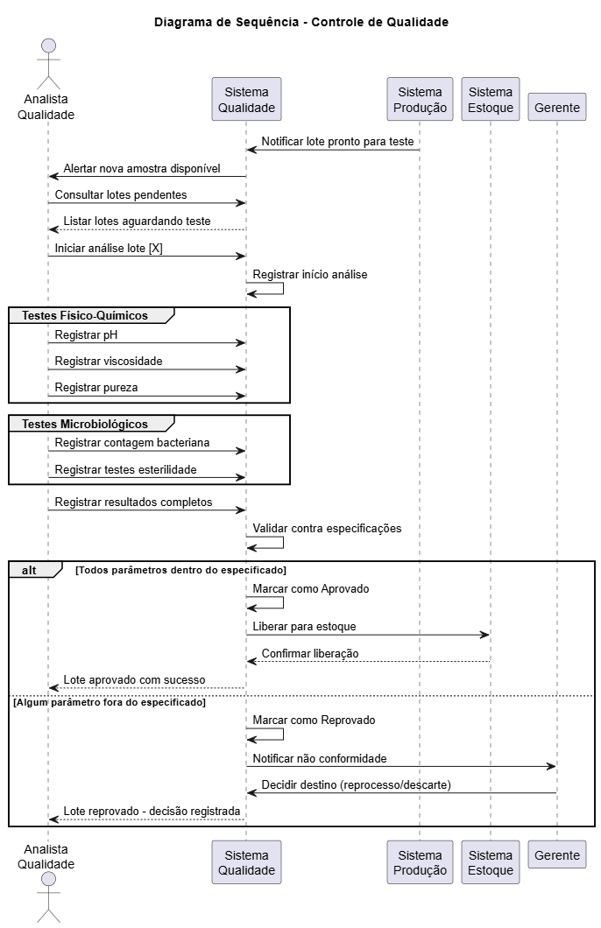
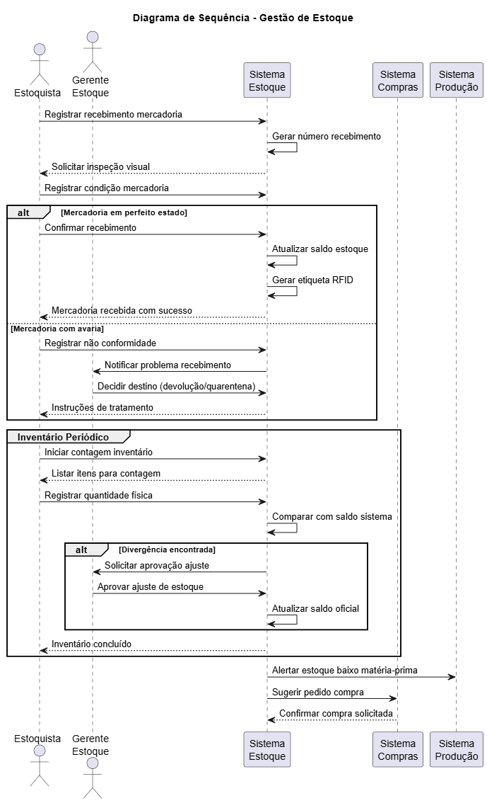
VI. DIAGRAMA DE ESTADO

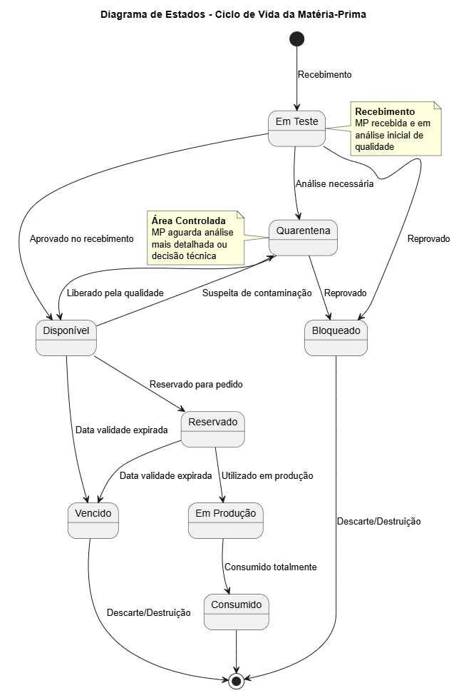
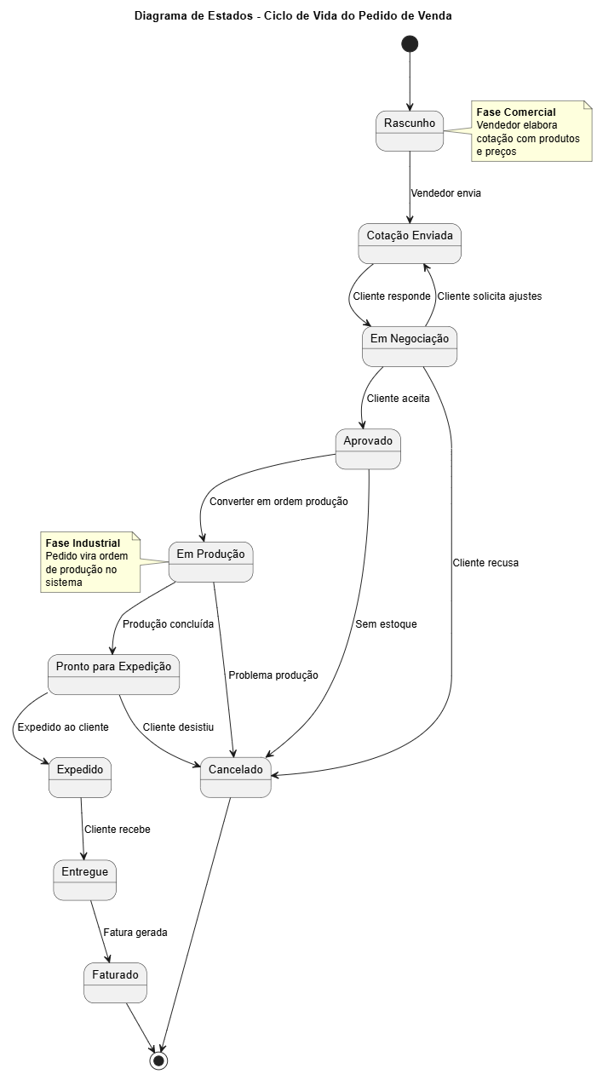

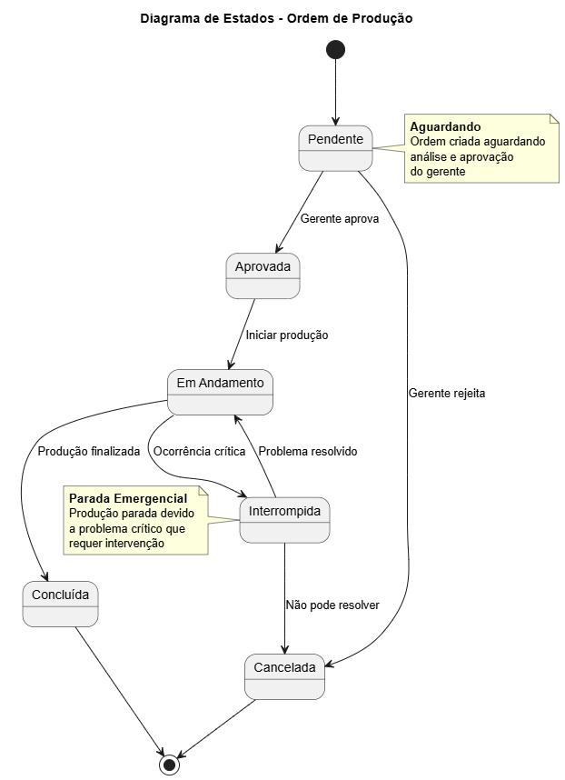

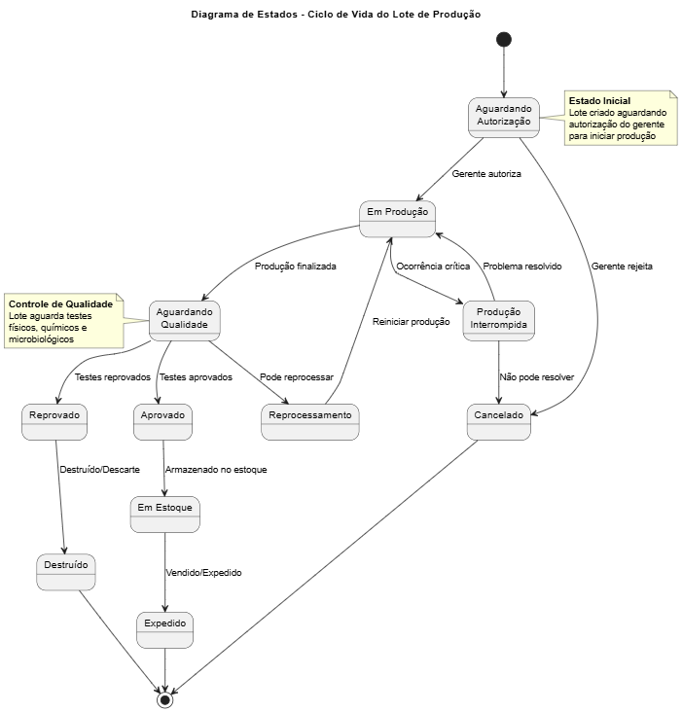

VII. PROPOSTA DE ARQUITETURA DE SISTEMA

